C. Langkah Kerja

* Jalankan XAMPP Control panel pada MySQL.

DBPENJUALAN(FUNGSI AGGREAGATE)

* Tampilkan total harga,banyaknya data harga/record,rata-rata harga,harga tertinggi dan harga terendah yang ada di tabel ttrans

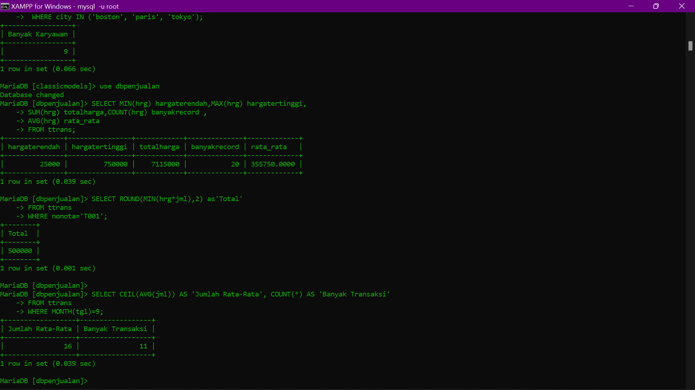

* Tampilkan berapa total harga yang paling kecil pada nonota T001. Tampilkan dengan 2 angka dibelakang koma



Tampilkan jumlah rata-rata barang yang terjual dan banyak transaksi yang terjadi di bulan september dengan hasil pembulatan. 

DBPERKULIAHAN

* Berapa orang mahasiswa yang mendapat nilai A

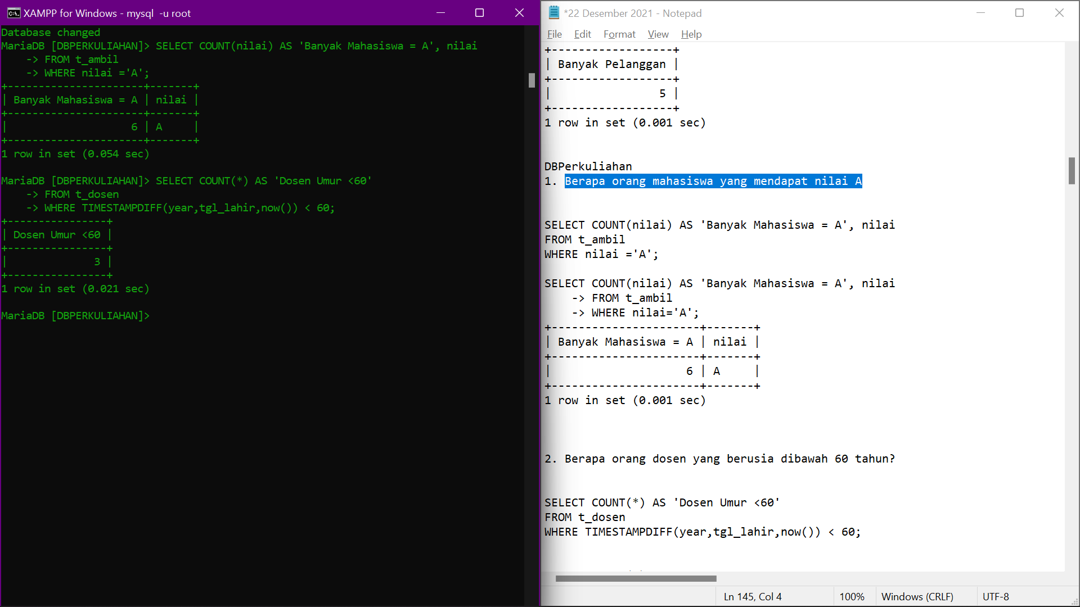

* Berapa orang dosen yang berusia dibawah 60 tahun?



DBPENJUALAN(FUNGSI AGGREAGATE GROUP BY)

* Tampilkan jmlah pelanggan yang ada pada masing-masing kota

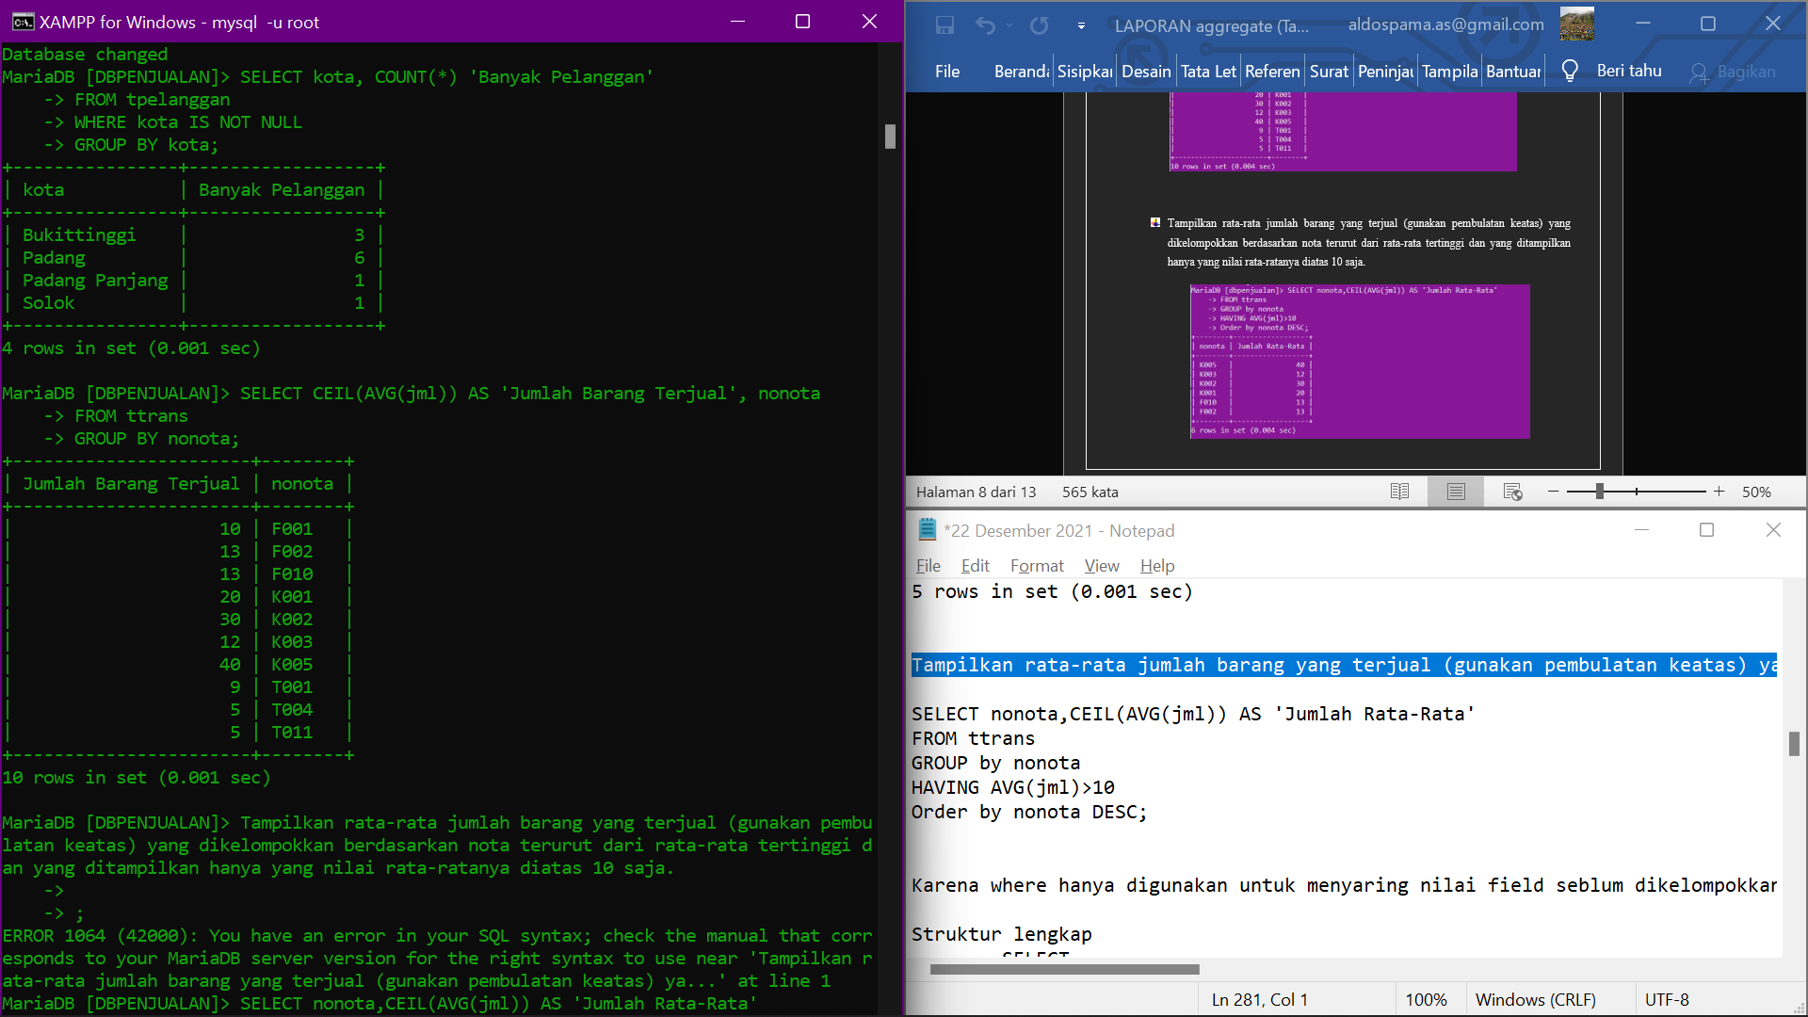

* Tampilkan rata-rata jumlah barang yang terjual untuk masing-masing nonota



* Tampilkan rata-rata jumlah barang yang terjual (gunakan pembulatan keatas) yang dikelompokkan berdasarkan nota terurut dari rata-rata tertinggi dan yang ditampilkan hanya yang nilai rata-ratanya diatas 10 saja.

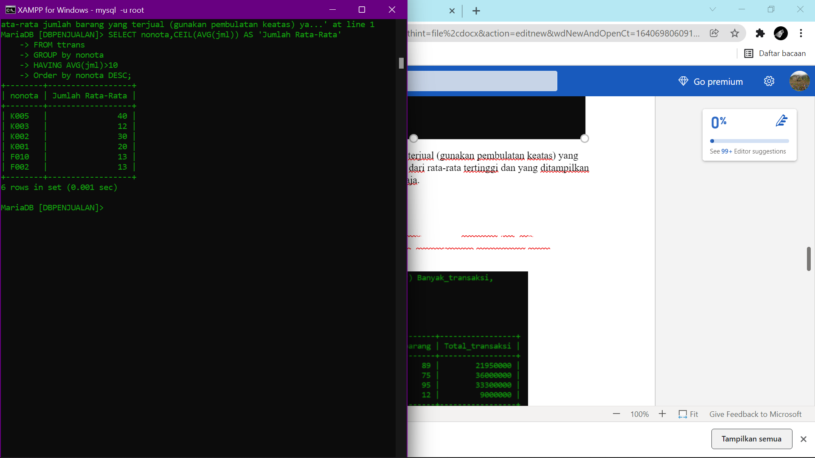

D. SOAL DAN PEMBAHASAN

DBPENJUALAN

* Tampilkan banyak transaksi, banyak barang dan total transaksi(jml\*brg) yang dilakukan oleh masing-masing pelanggan. Kelompokkan berdasarkan nama pelanggan.

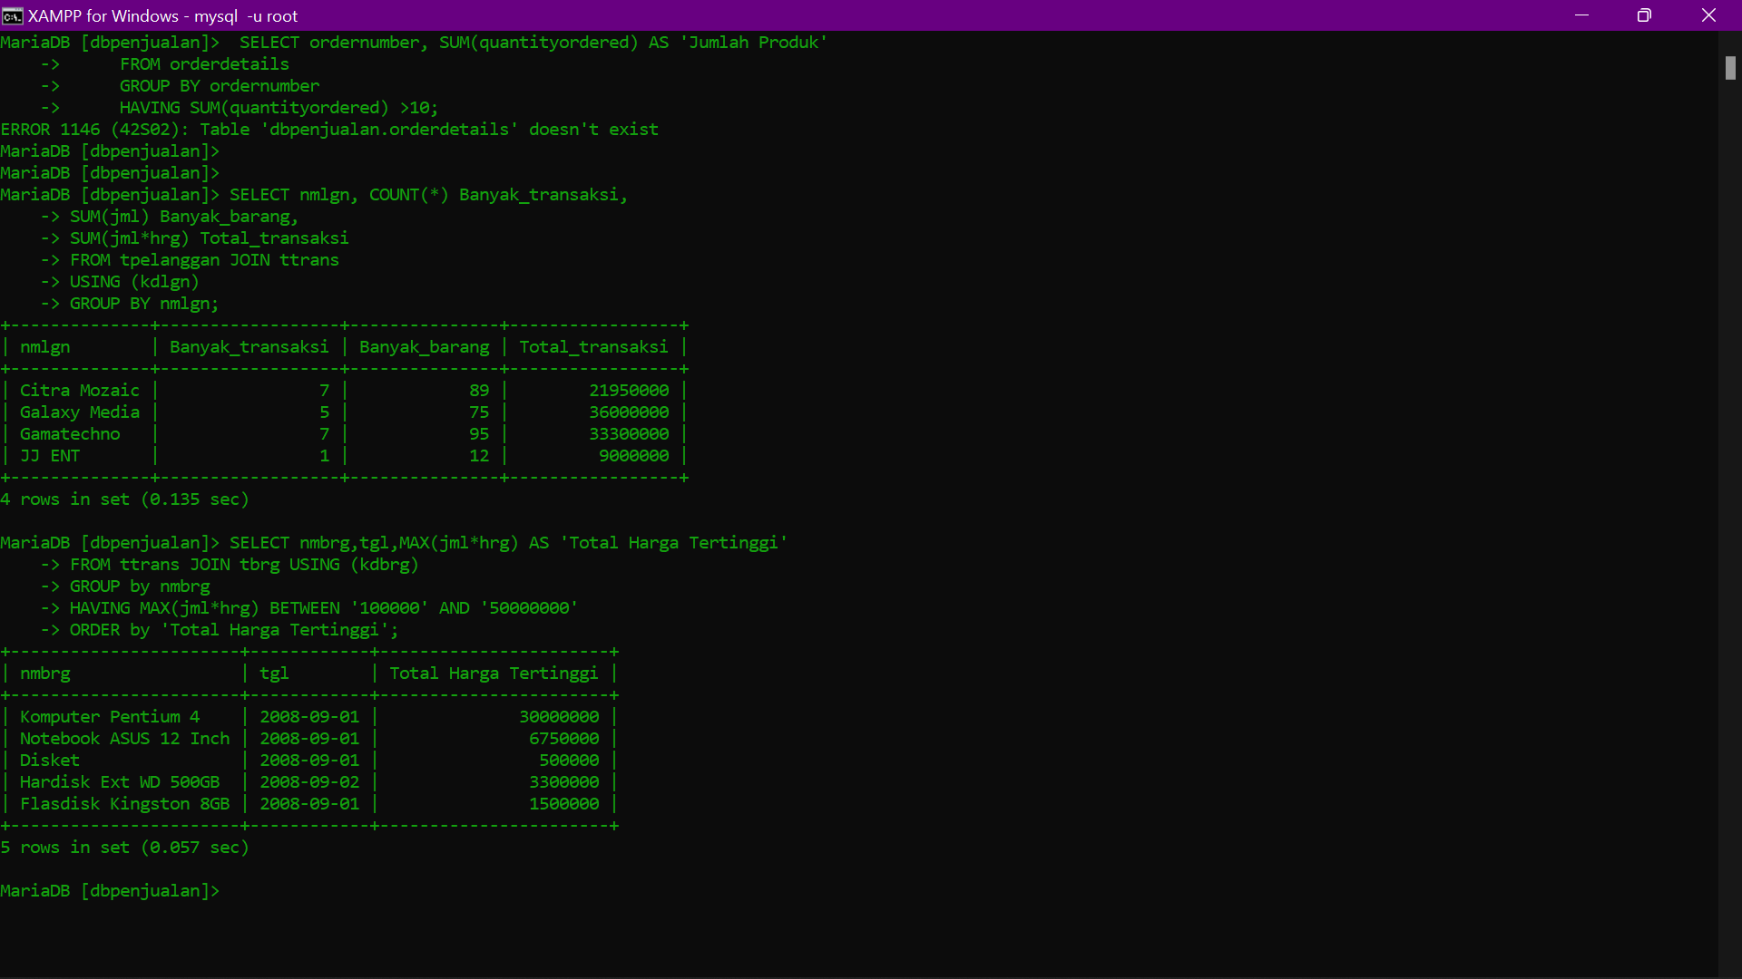

* Tampilkan nama barang, tgl transaksi, total harga(jml\*hrg) tertinggi untuk barang-barang yang penjualan tertingginya antara 100.000-5.000.000. Kelompokkan berdasarkan nama barang dan urutkan dari barang dengan total harga tertinggi.



CLASSICMODELS

* Tampilkan berapa jumlah product yang diorder(quantityordered) dikelompokkan berdasarkan ordernumber, untuk jumlah orderanya melebihi 10

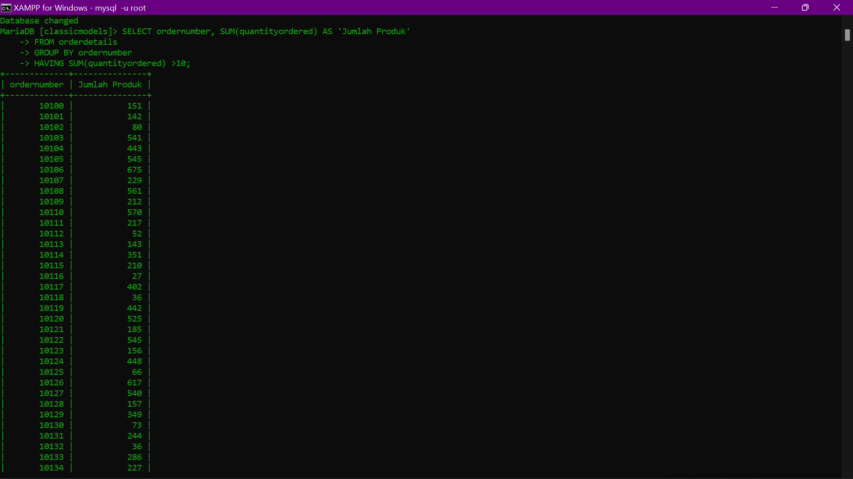

* Tampilkan nama customer dan berapa kali masing-masing customer tersebut melakukan order dan tampilkan juga rata-rata waktu yang dibutuhkan requireDate ke shippedDate (bisa pakai DATEDIFF). Lakukan pembulatan keatas

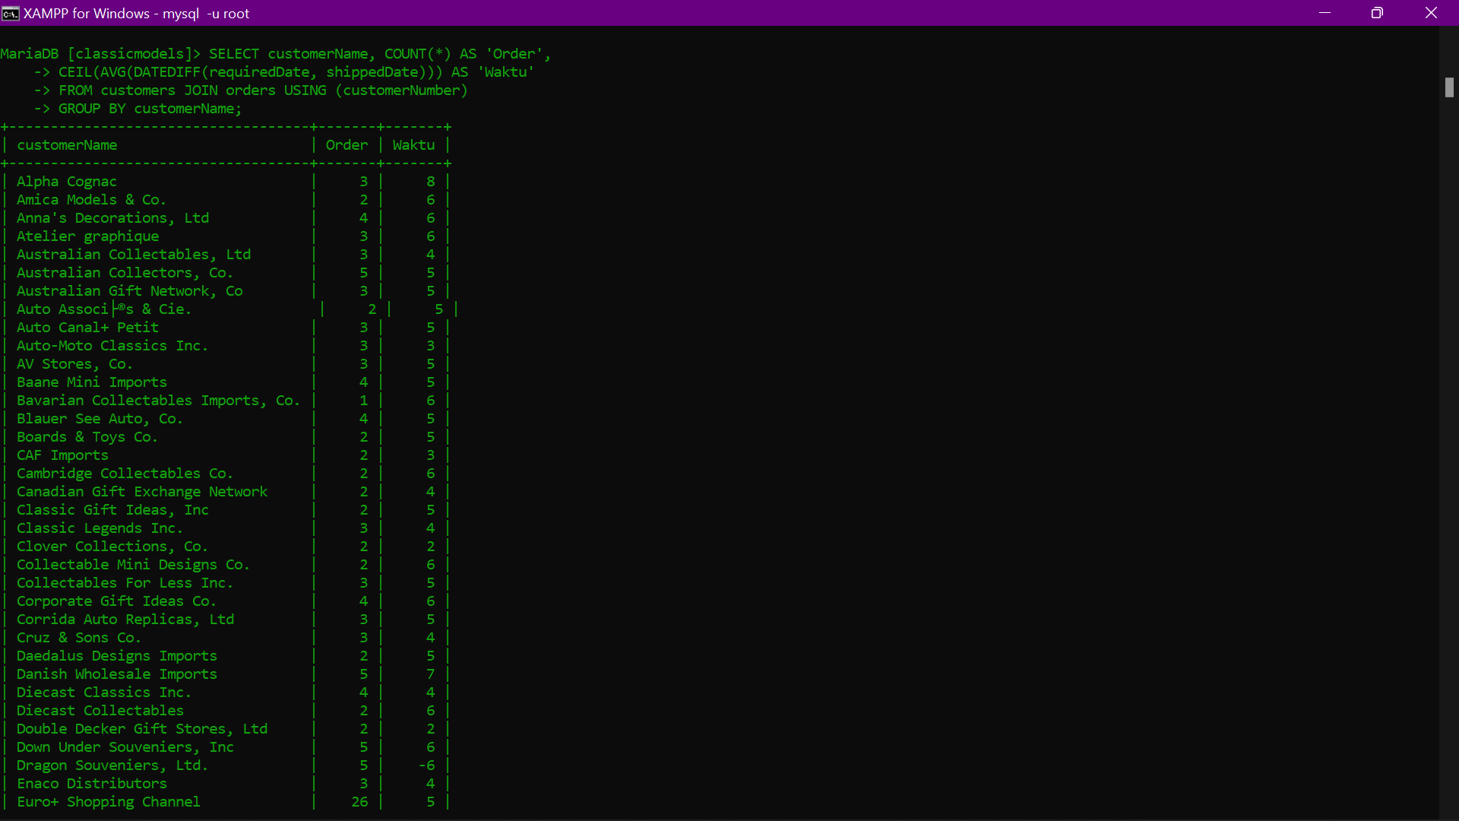

* Tampilkan berapa banyak karyawan yang berkerja di masing-masing office untuk office yang berada di kota Boston, Paris, dan Tokyo

